Районный конкурс
"Моя классная - самая классная!"
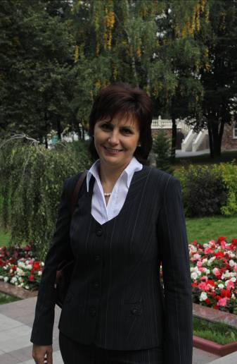
Елена Ивановна Дронникова,
учитель начальных классов высшей категории, классный руководитель 4 А класса
муниципального образовательного учреждения
Видновской средней общеобразовательной
школы №2
Ленинского муниципального района
Московской области

В нашей школе класс один
Всеми очень он любим:
11 витязей прекрасных
И 13 девиц красных.
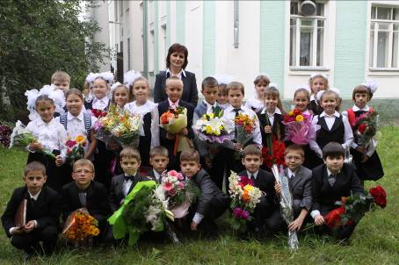

Награждены похвальным листом в 2009-2010 учебном году:
Ардашева Ксения,
Бессонова Анна;
Головня Максим;
Уйманова Валерия;
Шишков Роман.
Рыжикова Дарья закончила учебный год на «отлично» и награждена похвальной грамотой.
11 ребят учатся на «хорошо» и «отлично» и награждены грамотами.

Все мы здесь одна семья и любим делать совместные дела:
мы принимаем участие во всех конкурсах и часто занимаем призовые места.
Скажи и я забуду.
Покажи и я запомню.
Вовлеки и я научусь.
(Китайская народная мудрость)

Я, Дронникова Елена Ивановна, 1966 года рождения, в 1985 году окончила Московское педагогическое училище №1 имени К. Д. Ушинского по специальности «Преподавание в начальных классах общеобразовательной школы». В период с 1985 по 1996 год работала учителем начальных классов в средней общеобразовательной школе №941 Южного округа города Москвы. В 1996-1997г.г. работала учителем русского языка и литературы в средней школе №3 г. Видное Ленинского района Московской области.
С1997 года приступила к работе в должности учителя начальных классов в муниципальном образовательном учреждении Видновской средней общеобразовательной школе №2 Ленинского муниципального района Московской области, где и работаю по настоящее время. В 2000 году мне была присвоена высшая категория, в дальнейшей деятельности я её подтверждала своей работой и необходимыми документами.
В 2003 году окончила Московский государственный областной университет по специальности «Русский язык и литература».
В 2009-2010 году преподавала в своём 3 А классе и вела русский язык и литературу в 5 классе. В настоящее время работаю учителем начальных классов и являюсь классным руководителем 4 А класса.

В первом классе, когда принимаешь детей, помогаешь им стать учениками, адаптироваться к школьной жизни, идёшь с ними по дорогам первых школьных лет.

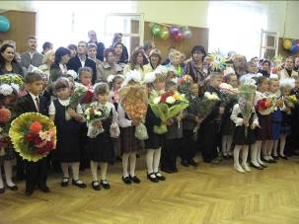

Много сил, стараний, душевного тепла вкладываешь в этот труд.
Необходимо узнать о каждом ребёнке как можно больше: его индивидуальные особенности развития, здоровья, обстановку в семье; правильно определить на что способен ученик в данный момент, как помочь развить его способности. Считаю, что самое важное в работе педагога – умение видеть в каждом маленьком человеке личность с его радостями, тревогами, переживаниями; уметь слушать и понимать его, сопереживать и радоваться его успехам, всегда помнить, что уровень возможностей у всех разный, а значит и уровень достижений у каждого свой. Учитывая всё это, использую в своей работе задания, стимулирующие мышление, стараюсь создавать ситуации, когда каждый ученик начинает активно, самостоятельно мыслить, продвигаться в своих успехах. Учёба, воспитание и развитие учеников – это совместный труд педагогов, родителей и самих учеников, и успех его определяется в первую очередь теми взаимоотношениями, которые складываются между учителем и детьми, учителем и родителями. В.А.Сухомлинский считал азбукой педагогической культуры доброжелательность. И для меня важно создать в классе атмосферу творчества и психологического комфорта. В своих учениках стараюсь воспитывать доброжелательность по отношению к своим одноклассникам, умение сопереживать неудачам другого и радоваться его успехам.
Как было отмечено выше, для полноценного развития ребёнка необходимо тесное сотрудничество родителей и учителя.

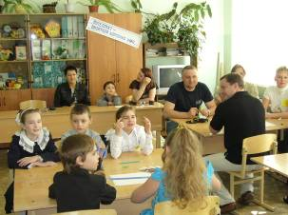

К сожалению, современное российское общество характеризуется низким уровнем патриотизма, нравственной и правовой культуры. В настоящее время осложнилась проблема воспитания Человека, Гражданина России, способного взять на себя ответственность за свою судьбу, за судьбу города, Отечества.
В этих условиях мы не можем переложить сложившуюся ситуацию на родителей. Необходимы новые подходы в организации сотрудничества и взаимодействия с семьёй. Классный руководитель и родители – партнёры в воспитании ребёнка, это означает равенство сторон, взаимоуважение, доброжелательность, заинтересованность в успешном осуществлении сотрудничества.
Воспитание не может быть успешным без системы работы. Создание гуманистических воспитательных систем – наиболее эффективный и верный способ в воспитании.
На протяжении всей педагогической деятельности являюсь классным руководителем. Моих воспитанников отличает самостоятельность, дисциплинированность, трудолюбие, любознательность, творческая активность.
В настоящее время руковожу 4 А классом и главную задачу вижу в том, чтобы создать оптимальные условия для максимального развития таланта и способностей ребёнка с одной стороны, а с другой – сохранить его душевное спокойствие и комфорт внутри детского коллектива. Исходя из поставленной задачи, создала свою воспитательную систему «Сотрудничество классного руководителя с родителями как средство формирования творческой личности». В качестве главного ориентира воспитательной системы мы выбрали следующую цель – создание условий для творческого развития младших школьников через взаимодействие и сотрудничество классного руководителя с родителями, а главным направлением – деятельность, направленную на обеспечение личностного роста воспитанников.
Для достижения поставленной цели необходимо решить следующие задачи:
- определить склонности, способности и возможности каждого ребёнка в процессе адаптации к школьному обучению;
- воспитывать личность, найти в каждом ребёнке хорошее и поддержать это хорошее;
- воспитывать в детях уважение к себе и другим людям, доброе отношение друг к другу;
- воспитывать каждого ребёнка как члена общества: учить жить в коллективе, считаться с мнением одноклассников;
- воспитывать социально-адаптированного человека, приспособленного к требованиям общества;
- приобщать детей культуре родного края, традициям семьи, школы, города;
- развивать творческие способности, самооценку, способствовать самореализации школьника в классном коллективе;
- создать детское самоуправление «РОСТОК» с целью коллективной и групповой деятельности для развития коммуникативных способностей и социализации ученика, для сплочения классного коллектива.
- создавать условия для общения и совместной деятельности старшего поколения с младшим.
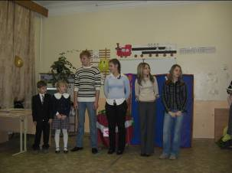

Приоритетными в моей воспитательной системе «Сотрудничество классного руководителя с родителями как средство формирования творческой личности» являются следующие принципы:
  - Принцип комплексного подхода.
Работа с детьми носит комплексный характер, она строится на согласованности действий классного руководителя, родителей, педагога-психолога, педагога-организатора, социального педагога.
  - Принцип гуманизации воспитания обеспечивает приоритет общечеловеческих ценностей, право личности на свободное всестороннее развитие в условиях равенства и справедливости.
  - Принцип целостности воспитывающей среды, взаимодействия природных, социальных и культурных процессов, традиций в семье, школе, городе, стране.
  - Принцип сотрудничества детей, взрослых, основанный на единстве целей жизни детей и воспитательных целей педагога и родителей.
  - Принцип управляемости и целенаправленности.
Цели воспитательного процесса должны быть направлены на развитие личности ребёнка, формирование его интеллектуального, нравственного, эстетического и физического потенциалов. Они должны быть сопряжены с интересами и ценностными установками государства и общества, соответствовать особенностям учебного заведения и условиям его жизнедеятельности, быть трудными, но реально достижимыми.
Ведущими идеями своей воспитательной системы стали идеи педагогики гуманизма, сотрудничества, формирование единого развивающего пространства, основоположниками которых были учёные-педагоги В. А. Сухомлинский, А.П.Макаренко, К.Д.Ушинский.
В своей работе следую 11 правилам (По О. С. Газману):
- Ребёнок не может быть средством в достижении педагогических целей.
- Самореализация педагога – в творческой самореализации ребёнка.
- Всегда принимай ребёнка таким, какой он есть, в его постоянном изменении.
- Все трудности неприятия преодолевай нравственными средствами.
- Не унижай достоинства своей личности и личности ребёнка.
- Дети – носители грядущей культуры. Соизмеряй свою культуру с культурой грядущего поколения. Воспитание – диалог культур.
- Не сравнивай никого ни с кем, сравнивать можно результаты действий.
- Доверяй – проверяя.
- Признавай право на ошибку и не суди за неё.
- Умей признавать свою ошибку.
- Защищая ребёнка, учи его защищаться.
В руководстве детским коллективом всегда следую принципу семи «У»:
уверенности, успешности, удивительности, убедительности, уважительности, уравновешенности, улыбчивости. (И.Г.Абрамова, РГПУ им. Герцена, С - П).
Исходя из всего сказанного выше, в своей работе могу выделить 3 этапа.

I этап – создание детско-взрослой общности.
Цель: обеспечение ребёнку психологического комфорта, признание в коллективе через создание детско-взрослой общности.
На данном этапе мы следуем следующим направлениям:
- изучение индивидуальных особенностей учащихся, специфики условий и процесса их развития,
- установление межличностных контактов с каждым ребёнком,
- создание условий в классном коллективе для проявления и развития реальных и потенциальных возможностей,
- оказание индивидуальной помощи учащимся, испытывающим затруднения в адаптации к жизнедеятельности класса, отношениях с учителями, выполнениями норм и правил поведения в школе и за её пределами,
- взаимодействие с родителями, администрацией, социальным педагогом и другими службами образовательного учреждения с целью педагогической поддержки,
- содействие детям в деятельности по самосознанию, самоопределению и саморазвитию,
- диагностика результатов обучения, воспитания и развития каждого учащегося, учёт их личных достижений.
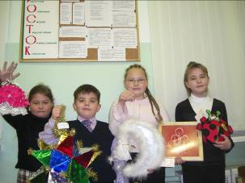

Динамика участия классного коллектива в районных и международных конкурсах.

 | 2008 - 09 | 2009 – 10
Русский медвежонок | 25% | 62,5%
Кенгуру | 54% | 61%
Новогодний наряд | 33% | 50%
Рождество Христово | 25% | 29%
Природа и человек | 29% | 52%
Пасхальная радость | 20,8% | 51%

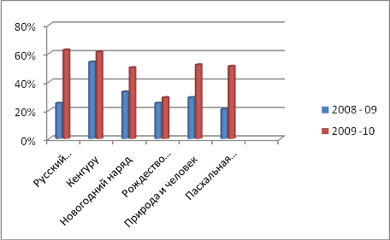

В 2009 – 2010 учебном году мы продолжили активно участвовать в выше названных районных и международных творческих и интеллектуальных конкурсах.

Впервые наш класс участвовал в следующих конкурсах:
- Районный конкурс «Моя классная - самая классная»;
- V районный конкурс «Наш край» - Воротынцев Даниил награжден диплом в номинации «Из истории моего населенного пункта»;
- Районный конкурс «Самый читающий класс» - победители в номинации «Удачный дебют»;
- Районный конкурс «Люблю родное Подмосковье»;
- Районный литературный конкурс «Зубовские чтения»;
- Региональный конкурс на самый активный класс «Маячки».

Перспектива участия класса на следующий год:

- Продолжить принимать активное участие в традиционных конкурсах с целью самореализации максимального количества учащихся;
- Способствовать привлечению к участию в конкурсах большего количества детей и их родителей.
Деятельность в классном коллективе может считаться системной, если выделяются «ключевые» дела.
«Ключевыми» делами нашего класса можно считать «Создание драгоценного ларца» (Портфолио класса и личные портфолио), создание фото и видео архивов класса «И это всё о нас». Коллективные, классно-семейные, индивидуальные проекты стали неотъемлемой частью жизни классного коллектива.
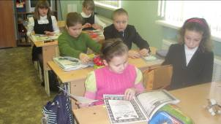

Проведение здоровья, подготовка утренников, участие в общешкольных мероприятиях и районных конкурсах, регулярные посещения театров, в которых в равной степени принимают участие и дети и взрослые.
Классно-семейный проект «Берёза – символ России», предложенный мною детям и родителям во 2 классе создавался с целью знакомства учащихся с берёзой как символом России, её использованием в промышленности, медицине и с целью воспитания чувства патриотизма.
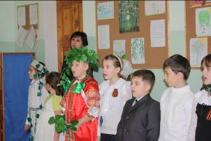
При подготовке проекта мы:
- поставили цель,
-смоделировали ожидаемый результат,
-спланировали совместную деятельность,
- в течение четырёх месяцев собирали и оформляли материал,

-готовили сценарий защиты проекта,
На защите проекта каждая группа презентовала свой проект, в ходе анализа совместного проекта родители педагог-организатор пришли к единому мнению, что проект необходимо показать как мастер-класс. В результате в 3 классе 16 декабря 2009 года на районном семинаре «Система работы классных руководителей» мы показали открытое мероприятие. Деятельность так увлекла детей и их родителей, что они продолжили сбор и оформление материала о берёзе, а мне как классному руководителю пришлось расширить рамки проекта «Берёза – символ России» и дополнить сценарий защиты.
Под совместными проектами следует считать учебно-познавательную деятельность, результаты которой должны быть осязаемыми, т. е. – есть проблема и её решение или результат, готовый к внедрению.
C целью повышения качества знаний мы второй год проводим дополнительные занятия по курсу развития познавательных способностей О. Холодовой.
Дети с огромным интересом посещают эти занятия. Особенно им нравятся логически - поисковые задания, «Мозговые штурмы», «Разминки», нестандартные задания. Часто к занятиям дети сами подбирают интересные задания для одноклассников.
В 4 классе мы продолжим работать над формированием интереса к учёбе через развитие познавательных процессов, работоспособности учащихся с целью дальнейшего повышения качества знаний.
Направления работы классного руководителя по улучшению успеваемости:
- совместная работа с родителями по координации усилий в обучении сильных и слабых ребят, по развитию познавательных способностей каждого ученика;
- анализ успеваемости учащихся на родительских собраниях. В индивидуальных беседах;
- индивидуальная работа с отдельными учащимися за рамками учебных часов;
- работа команды «Мудрецов»;
- серия классных часов, участие в предметных олимпиадах, интеллектуальных играх.

Динамика качества знаний учащихся.

 | 2008 – 2009  учебный год | 2009 – 2010  учебный год,  1 четверть | 2009 – 2010  учебный год,  3 четверть
Русский язык | 64% | 70,8% | 70,8%
Литературное чтение | 88% | 91,7% | 91,7%
Математика | 76% | 79,2% | 83,3%
Окружающий мир | 95,8% | 95,7% | 95,8%
Технология | 95,8% | 95,7% | 95,8%

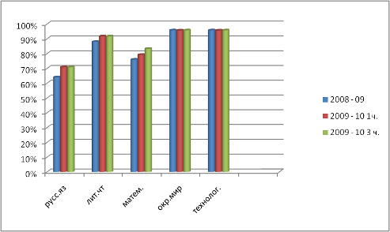

На одном из родительских собраний в первом классе с целью изучения семей были выявлены следующие ожидания родителей по взаимодействию семьи и школы.
Родители считают, что ребёнок будет находиться под присмотром классного руководителя, получит необходимый уровень знаний. Ему помогут раскрыться, и он станет успешным. Школа научит ребёнка предъявлять себя. И самое главное научит ответственности.
На основе анкетирования родителей 1 А класса (2006 - 2007 учебный год) сложился обобщённый портрет современного родителя:
- родитель-сотрудник, партнёр;
- родитель – оценщик (оценивает всё, начиная от методики преподавания и заканчивая цветом стен и линолеума в коридоре);
- родитель – избиратель (проводник идей в реализации успешности ребёнка).
Совместная деятельность классного руководителя, родителей и детей по созданию комфортной среды получила название
«Мы теперь ученики».
На активизацию этой деятельности направлена моя работа.
Принцип выстраивания отношений: взаимодействие, взаимная ответственность, доверие, сотрудничество, сопереживание, содружество, сотворчество.
Как утверждает Симон Соловейчик:
«Сотрудничество – одно слово, но оно содержит в себе, если вдуматься все высокие нравственные качества. Только в сотрудничестве и можно воспитать человека для человека. Вот то поле, на котором дальние и ближние цели сходятся, совпадают – поле сотрудничества с людьми.
Важную часть взаимодействия родителей и школы составляет практическая совместная деятельность детей, родителей, классного руководителя (праздники, игры, конкурсы, соревнования, марафоны, акции, проекты).
Главными достижениями стали:
- принятие учащимися и родителями норм, традиций школы;
- создание условий для поддержки совместных успехов детей и родителей, для самореализации детей в классном коллективе;
- рост инициативы и активности детей и родителей;
- принятие законов построения классного коллектива, создание самоуправления «РОСТОК».
«Самоуправление – действие детей, осуществляемое самостоятельно или совместно с взрослыми членами классного сообщества по планированию, организации и анализу жизнедеятельности в классе, направленной на создание благоприятных условий для общения одноклассников» («Самоуправление в школе»/ Cост В.В.Вавуло, О.В.Крючкова, О.А.Хаткевич. М. 2002).
Цель: содействовать развитию ребёнка; организовать эффективное функционирование учебной группы; формировать у учащихся готовность и способность выполнять систему социальных ролей.
Принципы самоуправления «РОСТОК»:
Где хотенье, там и уменье.
После дела за советом не ходят.
Доброе дело само себя хвалит.
Чего в другом не любишь, того и сам не делай.
Чужим умом богат не будешь.
Грамоте учиться всегда пригодится.
Без корня и полынь не растёт.
Результатами I этапа работы можно считать совместные творческие дела:
- «День добрых сюрпризов»;
- «Посвящение в первоклассники»;
- «Посвящение в пешеходы»;
- «И это всё о нас…» (отчёт о работе в конце года);
- «Как встречают Новый год люди всех земных широт»;
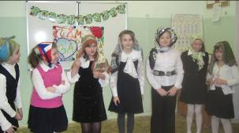
- «Перелистывая страницы учебного года»;
- «Судьба природы - наша судьба»;
- «Интеллектуальный марафон»;
- «Суперзолушка» и др.

С целью изучения степени удовлетворённости учащихся морально-психологическим климатом классного коллектива, учебно-воспитательным процессом в классе был проведён опрос детей
«Что тебе нравится в жизни нашего класса».
Участники: ученики 3 А класса.
Количество участников: 24.
Результаты опроса:
- 72% опрошенных считают любимым предметом математику, окружающий мир и физкультуру,
- 91% считают свой класс дружным,
- 84% учащихся отмечают, что внеклассные мероприятия проводятся регулярно,
- 68% учащимся запомнились все мероприятия, проведённые в классе,
- 100% детей хотят продолжить обучение в своём классе.
По результатам опроса мы можем сделать вывод о высоком уровне взаимоотношений между детьми.
II этап – «Найди свой путь» (Самореализация школьников).
Цель: создание условий для развития личности учащихся, способности к саморазвитию, самопознанию, самореализации через включение в различные виды деятельности.

Задачи:
- целенаправленная работа по обучению коллективной, групповой деятельности для развития коммуникативных способностей.
- приобщение детей к культуре родного края, традициям семьи, школы, города через включение обучающихся в классно-семейные проекты.
В рамках этого этапа была сформирована творческая группа (классный руководитель, родители), одной из целей которой явилось создание условий для выявления и самореализации творческих возможностей и потребностей детей. Это классно-семейные проекты, участие в районных и региональных конкурсах, в международных конкурсах «Кенгуру» и «Русский медвежонок», обучение групповой и коллективной деятельности.
На основе психолого-педагогических наблюдений, изучения каждого ребёнка его семьи с целью выявлений его склонностей, увлечений, интересов, способностей в процессе адаптации к школьной жизни мы выявили группу родителей, способных организовать межличностное общение родительской общественности и помочь реализовать идеи, направленные на развитие личности. Эти родители не только инициаторы добрых дел, но и полноправные партнёры, проводники идей в реализации успешности ребёнка.
Ключевой принцип – идея сотрудничества детей и взрослых. Делаем не за детей, а вместе с ними.
Заметными событиями этого этапа стали:
- Творческие проекты «Моя семья», «Берёза – символ России»;
- Коллективный проект «Имя России» - Александр Невский;
- Участие в школьном проекте «Здоровый образ жизни»;
- Участие в районном краеведческом конкурсе «Наш край»;
- Участие в городском конкурсе «Самый читающий класс»;
- Участие в районном конкурсе «Пасхальная радость» - I место за «Семейный кулич» (Аргунова Надежда - 2009 год);
- Участие в конкурсе «Праздничный наряд для лесной красавицы». (Гран - при Аргунова Надежда – 2008 год и 2009 годы), III место (Ержигитова Камила – 2009 год.)

- Участие в районном конкурсе «Рождество Христово»;
- Интеллектуальный марафон «Умницы и умники»;
- «Праздник первой оценки»;
- «Поклонимся Великим тем годам…» (митинг у памятника в д. Тарычёво).
- Районный конкурс «Природа и человек»;
- Победители регионального конкурса по выявлению самого активного класса «Маячки» и др.
С целью изучения удовлетворённостью школьной жизнью родителей 3А класса было проведено анкетирование.
Участники: родители 3А класса.
Количество участников: 24.
Результаты:
- 100% родителей оценивают положительное отношение со стороны учителей к их детям;
- 100% родителей считают, что в классе создана благоприятная атмосфера;
- 94% респондентов отмечают, что у их ребёнка складываются неконфликтные отношения с учителями.
Выводы родительского комитета: морально-психологический климат в классном коллективе отвечает требованиям, учащиеся чувствуют себя комфортно.
Рекомендации учителю: продолжить работу по созданию благоприятных условий для самореализации самоутверждения личности ребёнка.
III этап - стабильное функционирование коллектива родителей и детей.
Цель: создание условий для овладения способов конструктивных социальных взаимоотношений.

Задачи:
- вовлечение обучающихся и их родителей в социальное проектирование;
- создание банка идей по социальному проектированию.
Родителями и детьми были предложены следующие темы будущих проектов:
«Никто не забыт, ничто не забыто»;
«Традиции моей семьи»;
«С любовью к природе»;
«Россия – Родина моя!»;
«Русские посиделки».
Реализации классно-семейных проектов способствуют такие формы работы, как классные собрания, конкурсы, викторины, праздники, информационно-познавательные классные часы, экскурсии, игры-соревнования.
Классные часы чаще всего становятся основой для создания классно-семейных проектов. Классный час «Имя России» - проект «Александр Невский», классный час «Оборона Москвы» - проект «Никто не забыт, ничто не забыто», классный час «Государственные символы России» - проект «Берёза – символ России».
На мой взгляд, организация совместной деятельности родителей и детей способствует формированию гражданских качеств младшего школьника; углублению знаний учащихся о Родине, своём крае, месте рождения; более содержательному знакомству с историей своей семьи; воспитанию гражданского самопознания; пониманию обучающимися ответственности за будущее страны.

У моих учеников есть возможность выбирать и действовать, обосновывая свой выбор, зная свои права и обязанности.

Показатели эффективности воспитательной системы.

Педагогом – психологом И.В.Кирьяновой в октябре 2006 года в 1 А классе был проведён мониторинг готовности первоклассников к школьному обучению с использованием диагностико - прогностического скрининга ЕкжановойЕ.А.

Результаты диагностики:

Общее количество учащихся, участвующих в мониторинге | 28
Мальчиков | 14
Девочек | 14
Высокая возрастная норма | -
Готовность к школьному обучению | 46 %
«Группа риска» (условная готовность) | 54 %
«Беда» | -

Результаты первоклассников, отнесённых в группы «Риск» и «Беда»

Низкие баллы

Графические ряды – нет
Рисунок – 36 %
Моторика -71 %
Узор из точек – 36 %
Дорожка звуков 14 %

Недостаточно готовыми к школьному обучению оказались 54% учеников. Это были дети с недостаточным развитием моторных навыков, произвольного поведения, умения слушать учителя и выполнять письменные и устные инструкции.

Показатели эффективности воспитательной системы | Классы, учебный год
Показатели эффективности воспитательной системы | 2008 – 2009 учебный год  2 класс, итоги года | 2009 – 2010 учебный год  3 класс, 1 четверть | 2009 – 2010 учебный год  3 класс, 3 четверть
Число учащихся, имеющих отличные итоговые отметки | 4 учащихся  16% | 5 учащихся  20,8% | 6 учащихся  24,8%
Число учащихся, имеющих хорошие и отличные итоговые отметки | 10 учащихся  40% | 13 учащихся  54,1% | 12 учащихся  50%
Число учащихся, имеющих неудовлетворительные итоговые отметки | нет | нет | нет
Число учащихся, находящихся на ВШУ | нет | нет | нет

